ОБРАБОТКА ВЫТАЧЕК
Вытачки служат для придания изделиям формы, соответствующей форме человека.
По месту расположения различают: верхние, вытачки, расположенные от линии талии, и вытачки в области локтя (в узких рукавах)
По способу обработки бывают: разрезные и неразрезные; разутюженные и заутюженные, без отделочной строчки и настрочные, стаченные с дополнительной полоской ткани (в верхней одежде).
Требования к вытачкам:
- симметричность расположения на изделии;
- плотность прилегания припуска;
- отсутствие слабины в конце вытачки;
- наличие закрепок в начале и конце вытачек.
1. Обработка неразрезных вытачек начинающихся от среза.
1. Намечают с изнаночной стороны тремя линиями.
1 – середина вытачки
2 — боковая сторона вытачки
3 — конец вытачки
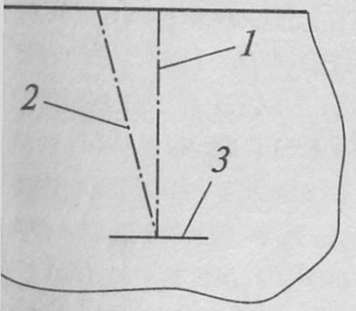
2. Перегнуть деталь по линии (1)лицевой стороной внутрь, сметать и стачать по боковой линии (2)начиная от среза, заканчивая строчку строго у линии (3) с закрепками
! В тонких тканях закрепку не ставят, а концы ниток завязывают узлом.
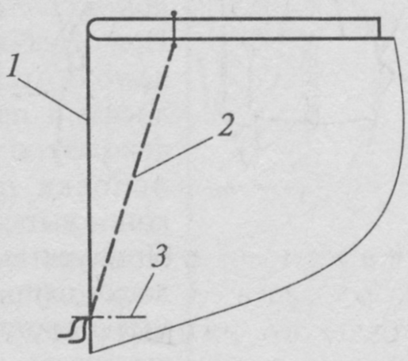
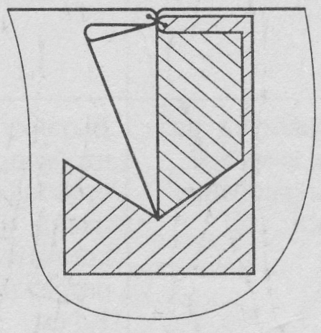
3. Стежки сметывания удаляют и производят ВТО. Вытачки приутюживают, заутюживают или разутюживают, слабину в конце вытачки сутюживают.
Вытачки заутюживают наверх или к середине детали.
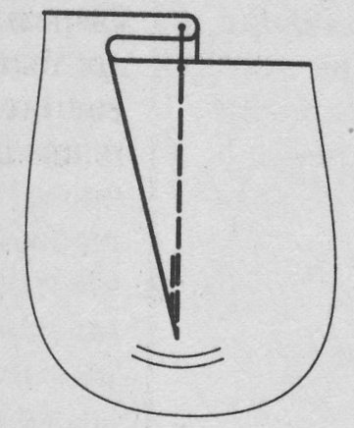
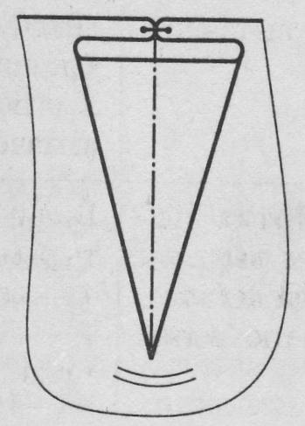
2. Обработка неразрезных вытачек на цельной детали.
1. Намечают с изнаночной стороны четырьмя линиями.
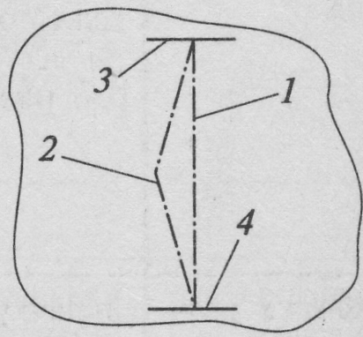
2. Перегнуть деталь по линии (1) лицевой стороной внутрь, сметать и стачать по боковой линии (2)начиная у линии (3), заканчивая строчку строго у линии (4), с закрепками.
Вытачку заутюжить или разутюжить, оттягивая по сгибу в области талии, добиваясь выпрямления строчки стачивания.
Вытачки заутюживают к центру детали.
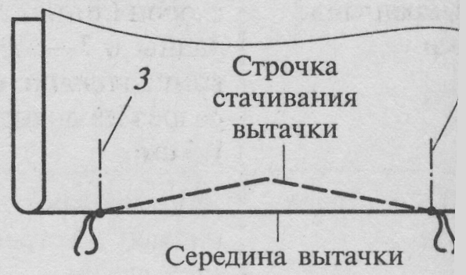
3. Обработка разрезных вытачек
  - Выкраивание вытачек
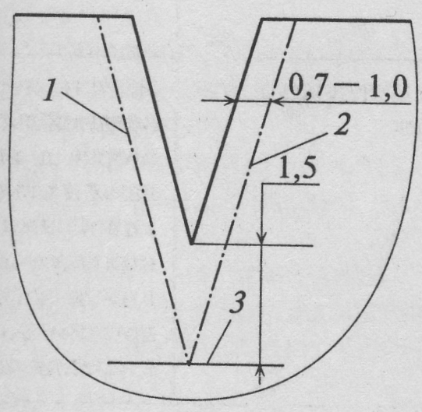
2. Деталь сложить лицевыми сторонами внутрь, уравнять срезы, сметать и стачать по боковой стороне, заканчивая строчку у линии (3).
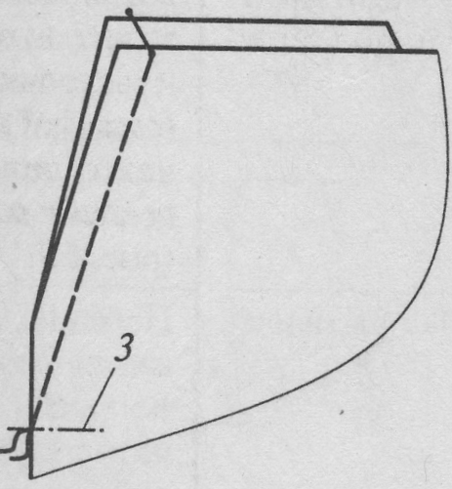
3. Вытачки приутюжить, разутюжить и сутюжить.

